

SÃO PAULO TECH SCHOOL

1º SEMESTRE

**DOCUMENTAÇÃO - PORTAL DOS CAVALOS**

SEU PORTAL PARA O MUNDO EQUESTRE

Danilo Françoso de Oliveira

Turma: 1ADSB

RA: 01242065

São Paulo

2024

**SÚMARIO**

**1. CONTEXTO** .................................................................................................................................... 3

**2. OBJETIVO** ..................................................................................................................................... 4

**3. JUSTIFICATIVA** ............................................................................................................................. 4

**4. ESCOPO** ......................................................................................................................................... 5

4.1. **Descrição** .......................................................................................................................... 5

4.2. **Premissas** .......................................................................................................................... 5

4.3. **Restrições** .......................................................................................................................... 5

4.4. **Requisitos** ......................................................................................................................... 5

4.5. **Recursos Necessários** ....................................................................................................... 6

4.6. **Riscos e Restrições** ........................................................................................................... 6

4.7. **Partes interessadas** .......................................................................................................... 6

**5. BIBLIOGRAFIA** ........................................................................................................................... 7

**1. CONTEXTO**

Este projeto foi desenvolvido com finalidade acadêmica, como projeto final individual do 1º semestre do curso Análise e Desenvolvimento de Sistemas, visando a aplicação prática dos conhecimentos adquiridos nas disciplinas estudadas abordando um tema que retratasse algo que me representasse.

O projeto possui como propósito um site informativo sobre cavalos, com foco em retratar tudo o que há de melhor do mundo equestre. Os cavalos desempenham um papel significativo na história da humanidade, sendo conhecidos pela sua importância cultural, econômica e esportiva. Com isso, o site busca não só informar, mas também valorizar a relação entre o ser humano e esses animais.

Apesar do avanço tecnológico a criação de cavalos continua sendo uma prática relevante até os dias de hoje, tanto pelas suas funções de trabalho quanto pela prática esportiva e pela paixão ao animal. O Brasil, inclusive, destaca-se como um dos países de referência mundial na criação de cavalos, reforçando ainda mais a relevância do tema abordado.

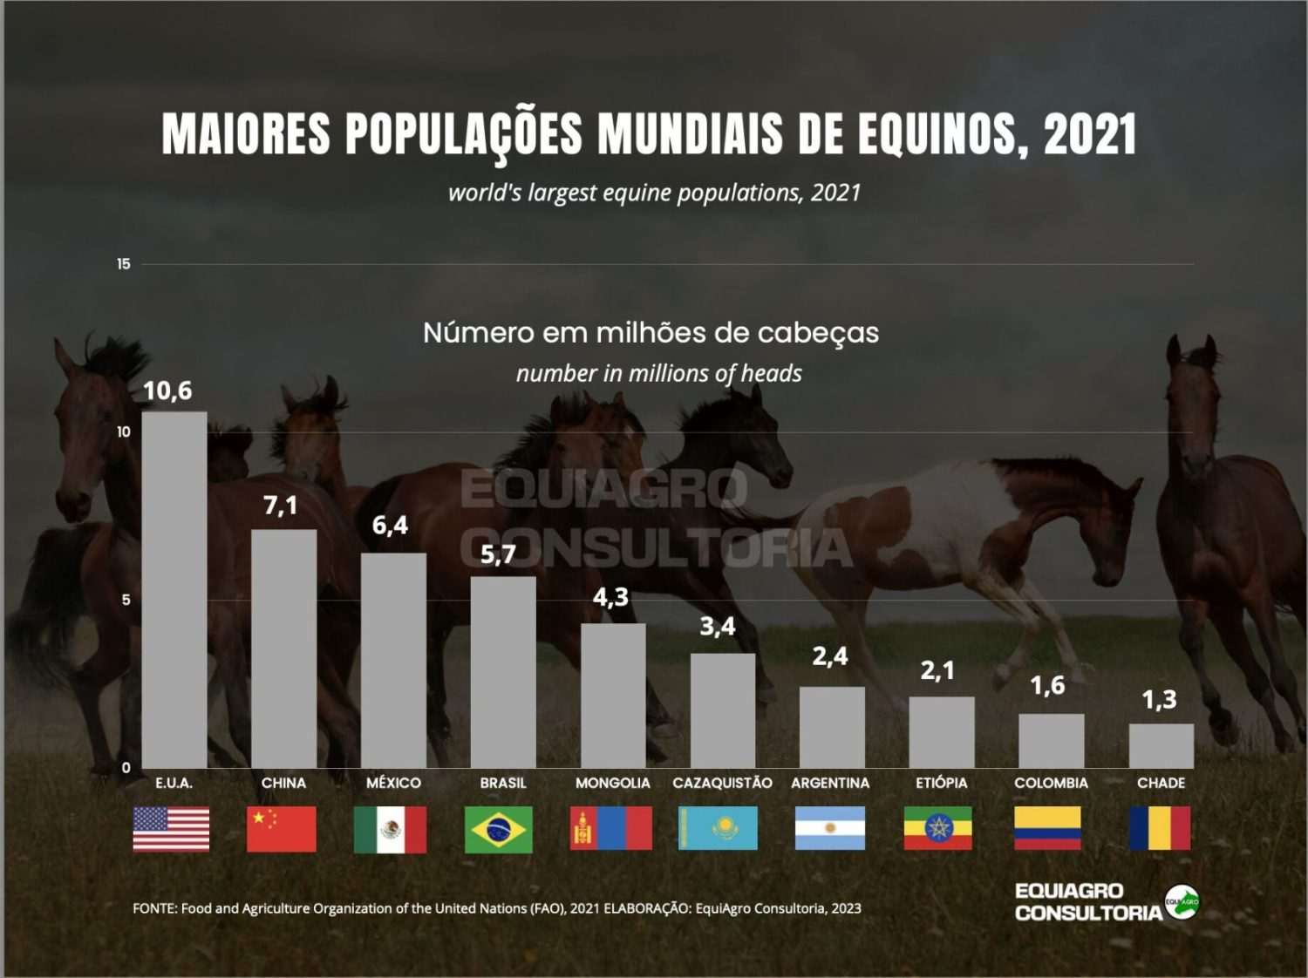

**2. OBJETIVO**

O objetivo deste projeto é criar um site especialmente voltado para os apaixonados por cavalos, oferecendo um espaço para quem deseja explorar e se aprofundar no universo equestre. Este site reúne conteúdos sobre história, curiosidades e raças, destacando a importância dos cavalos e, especialmente, em valorizar a conexão especial que muitas pessoas têm com eles, inclusive na sua utilização em terapias.

O site foi desenvolvido para aproximar quem ama cavalos do conteúdo que mais interessa, disponibilizando informações e um guia de raças. Ele também oferece uma experiência interativa, permitindo que os usuários se cadastrem na plataforma para acessar um quiz de curiosidades e uma dashboard com dados dinâmicos acerca do quiz.

Em suma, o site foi criado para ser mais do que uma simples plataforma informativa, ela é para quem gosta e quer conhecer um pouco mais afundo sobre esse animal espetacular. Esse projeto foi desenvolvido para quem quer embarcar para esse mundo que, para alguns, é pouco conhecido.

**3. JUSTIFICATIVA**

A criação deste projeto foi motivada por uma conexão minha com os cavalos, uma paixão que tenho desde a infância. Por algum motivo desconhecido desde pequeno gostei de cavalos e quando era criança cheguei a fazer aulas de equitação em um haras que frequentava, o que me fez desenvolver um carinho e admiração ainda maior por esses animais. Essa relação especial inspirou a criação desse site, em que pude reunir e compartilhar informações sobre eles, destacando sua importância e as diversas formas como fazem parte da vida humana.

Os cavalos possuem um papel marcante na história, na cultura e no esporte, e continuam sendo valorizados em todo o mundo por grande parte das pessoas. No entanto, percebi a carência de plataformas que ofereçam conteúdos organizados e diversificados sobre o tema, o que reforçou a ideia de criar um espaço dedicado aos apaixonados por cavalos.

A criação do site vem para preencher esse vazio, agregando valor para a comunidade equestre. Acima de tudo, é uma forma de homenagear essa conexão que tenho com os cavalos e compartilhar o carinho por esses animais com outras pessoas.

**6. ESCOPO**

**6.1.** **Descrição**

O projeto Portal dos Cavalos vem para mostrar informações e curiosidades sobre os cavalos em um site com conexão a um banco de dados através de uma API, além de contar com um quiz e uma dashboard dinâmica.

**6.2. Premissas**

Acesso à internet: Para rodar o site é necessário que o usuário tenha acesso a internet e os módulos do node.js instalados em sua máquina, caso contrário não haverá conexão com o servidor.

Ferramenta de código aberto: O site deve ter código aberto disponível no github para visualização do código por outros estudantes e entusiastas, porém sem fins comerciais;

Conexão com uma API Node.Js: Assume-se que o site deve utilizar uma conexão com a API Node.Js para integração do banco de dados e dashboard.

Linguagens utilizadas: Deve-se utilizar como linguagens o HTML/CSS/JavaScript e linguagem Sql para o banco de dados.

**6.3. Restrições**

Proibido outros equinos: Não deve ser adicionado informações de outros equinos como mulas, burros e jumentos.

Site desktop:Assume-se que o site deve ser desenvolvido para apenas usuários de desktops.

Site de uso exclusivo para fins acadêmicos:O site foi criado apenas para fins acadêmicos e não deve haver relações comerciais relacionadas a este.

Conteúdo em português-br:Não deve haver suporte a outros idiomas.

**6.4. Requisitos**

- Desenvolvimento de um site com linguagens HTML/CSS/JavaScript;

- Conexão com uma API Node.Js;

- Construção de um banco de dados MySql (DER e Script);

- Utilização de conceitos JavaScript aprendidos no site;

- Utilização de uma VM Lubuntu;

- Desenvolvimento de uma dashboard com dados dinâmicos;

- Aplicar os conceitos de socioemocional no desenvolvimento do projeto;

- Deve estar dentro de pelo menos um dos Objetivos de Desenvolvimento Sustentável da ONU;

- Utilização do GitHub para versionamento e gerenciamento dos códigos;

- Utilização do Trello para gerenciamento do projeto.

**6.5. Recursos necessários**

-  Computador com acesso à internet;

- Servidor de banco de dados;

- Virtual Machine com suporte Lubuntu;

- API Node.Js;

- IDE VScode.

**6.6. Partes interessadas:**

- Desenvolvedor do projeto: Danilo Françoso de Oliveira;

- Usuários: pessoas que gostam ou queiram conhecer mais sobre os cavalos.

**7. BIBLIOGRAFIA:**

* <https://www.comprerural.com/conheca-os-paises-com-as-maiores-populacoes-de-equinos-do-mundo/>
* <https://revistahorse.com.br/>
* <https://mundoeducacao.uol.com.br/biologia/cavalo.htm>